Revisión del Avatar (Producto y RCLV) 1

Revisión de Edición (Productos y RCLVs) 3

Altas sin Edición 5

## Revisión del Avatar (Producto y RCLV)

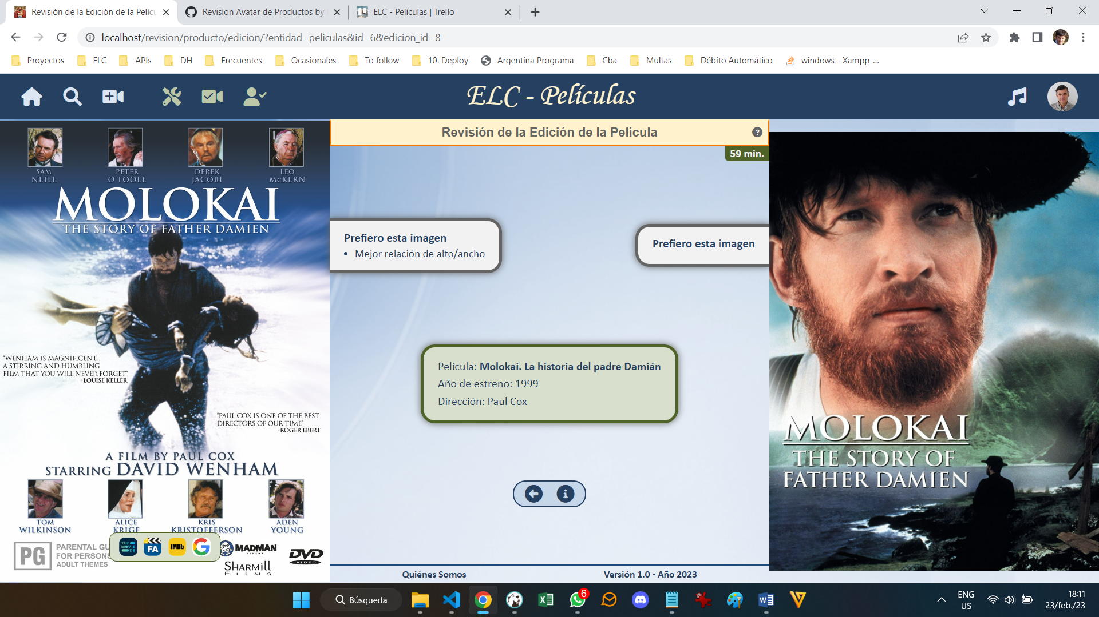

### Ficha Técnica

|  |  |
| --- | --- |
| url | revision/producto/edicion |
| Middlewares aplicados | producto/filtro-entidadValida  producto/filtro-IDvalido  producto/filtro-existeEdicion  producto/filtro-statusCorrecto  usuarios/filtro-usAltaTerm  usuarios/filtro-usPenalizaciones  usuarios/filtro-usRolRevEnts  captura/filtro-permUserReg  captura/capturaActivar |
| Adicional para el guardado:  producto/rechazoSinMotivo |
| Métodos en la controladora | 3-RevisionEnts → prodEdicForm  3-RevisionEnts → prodEdicGuardar |
| Archivo de vista | 3-RevisionEnts/RE1-Prod-EdicAvatar |
| Archivos de vista include | 0-Compartido/Main/   * + CMP-CartelGenerico   + CMP-TimerContador   3-RevisionEnts/Includes   * + RE0-CartelRechazo |
| Archivos de formato | 0-Compartido/Main/Flechas  3-RevisionEnts/RE1-Prod-EdicAvatar |
| Archivos de front-end | 3-RevisionEnts/RE0-CartelRechazo  3-RevisionEnts/RE1-Prod-EdicAvatar |
| Métodos en la contr. API | - |
| Vista natural anterior | Tablero de Control  Revisión de Alta de Producto |
| Acceso desde el encabezado | - |
| Vista natural posterior | Revisión de la Edición (demás campos)  Tablero de Control |
| Acceso a la vista posterior | Luego de responder *aprobado* o *rechazado*. |

### Impactos

|  |  |
| --- | --- |
| Tablas | * *entidad (productos, colecciones, capitulos)*: si se aprueba el avatar sugerido, actualiza el campo *avatar*. * *prods_edicion*: reemplaza los campos *avatar* y *avatar_url*, por el valor *null*. * Actualiza las tablas *edic_aprob*/*edic_rech*, según corresponda. * *usuario*: actualiza sus campos *edic_aprob*/*edic_rech*, según corresponda. * *usuarios*: penaliza al usuario si corresponde, en el campo *penaliz_acum*. |
| Archivos | * Si se aprueba el avatar sugerido,   + Elimina el archivo del avatar original (si existiera).   + Guarda el avatar editado en la carpeta *final*. * Si se rechaza, descarga el avatar original en la carpeta *final*. * Elimina el avatar editado, de la carpeta *a revisar*. |

### Comentarios

* Si el avatar fue el provisto por el proveedor TMDB, la aceptación se hace de manera automática antes de acceder a esta vista, y pasa directamente a la siguiente vista.
* En la vista, se muestra la comparación entre ambas opciones. Se debe elegir entre una de ellas. La que no se elige, se descarta.

## Revisión de Edición (Productos y RCLVs)

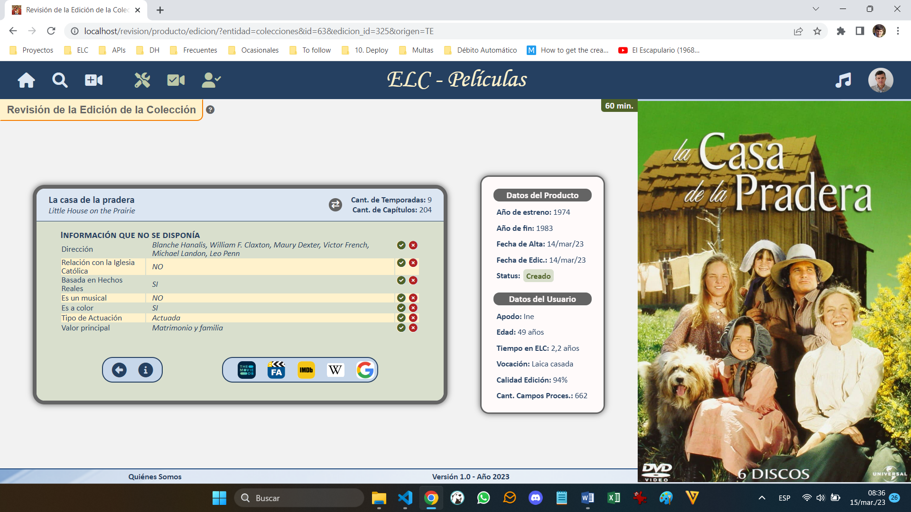

### Ficha Técnica

|  |  |
| --- | --- |
| url | revision/producto/edicion |
| Middlewares aplicados | producto/filtro-entidadValida  producto/filtro-IDvalido  producto/filtro-existeEdicion  producto/filtro-statusCorrecto  usuarios/filtro-usAltaTerm  usuarios/filtro-usPenalizaciones  usuarios/filtro-usRolRevEnts  captura/filtro-permUserReg  captura/capturaActivar |
| Métodos en la controladora | 3-RevisionEnts → prodEdicForm |
| Archivo de vista | 3-RevisionEnts/RE9-Edicion |
| Archivos de vista include | 0-Compartido/Main/   * + CMP-CartelGenerico   + CMP-TimerContador   3-RevisionEnts/Includes   * + RE0-2Encabezado   + RE9-Edicion-Ingresos   + RE9-Edicion-Reemplazos |
| Archivos de formato | 0-Compartido/Main/Flechas  2.0-Familias-CRUD/FM-RUD  3-RevisionEnts/RE9-Edicion  0-Compartido/Main/DatosBreves |
| Archivos de front-end | 3-RevisionEnts/RE9-Edicion |
| Métodos en la contr. API | 3-RevisionEnts → edicAprobRech |
| Vista natural anterior | Tablero de Control  Revisión de Edición del Avatar |
| Acceso desde el encabezado | - |
| Vista natural posterior | Tablero de Control  Edición del Producto (CRUD) |
| Acceso a la vista posterior | Luego de responder *aprobado* o *rechazado* a todos los campos. |

### Impactos

|  |  |
| --- | --- |
| Tablas | Por cada campo que se aprueba:   * *entidad (productos, colecciones, capitulos)*:   + Lo actualiza en el registro original.   + Se fija si el registro está en un status anterior a aprobado (ej: creadoAprob) y si además aprueba el test de errores. En caso afirmativo, le actualiza su status a *aprobado*. * *prods_edicion*: elimina el campo respondido, y lo reemplaza por el valor *null*. * *edic_aprob*/*edic_rech*: actualiza la tabla que corresponda. * *usuario*: actualiza los campos correspondan.   + *edic_aprob*/*edic_rech*   + *penaliz_acum* |

### Comentarios

* Cuando se terminan de responder todos los campos, el sistema muestra un cartel informándolo.
* Si al terminar la revisión, el registro original está en un status anterior a aprobar (ej: creadoAprob), el sistema redirige a la vista de Edición (CRUD) para que el revisor complete la información.

Los capítulos pasan a status aprobado, sólo si aprueban el test de errores

Le corrige los actores si no es actuada

.then((n) => (tipo_actuacion_id != 1 ? (n = {...n, actores}) : n))

## Altas sin Edición

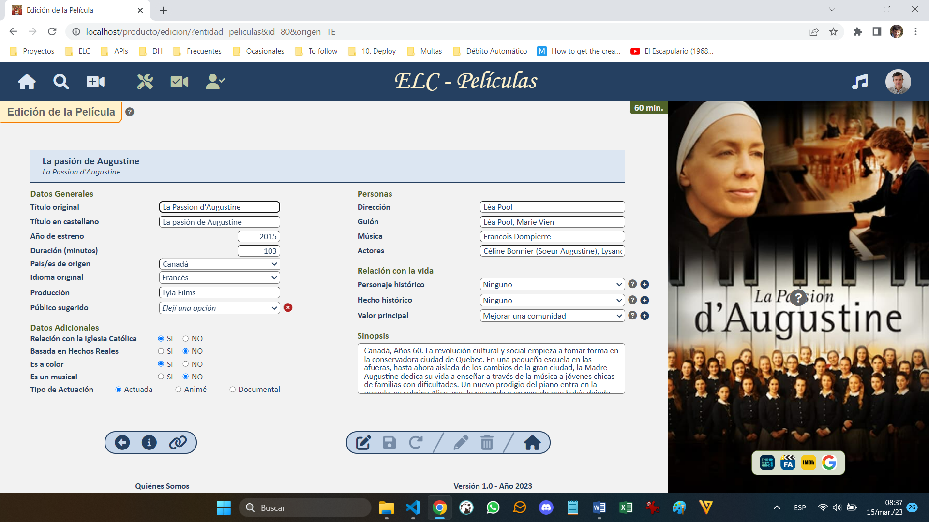

Los capítulos pasan a status aprobado, sólo si aprueban el test de errores

En revisión, se guarda en los capítulos sólo lo aprobado de las ediciones, siempre que el capítulo tenga ese campo vacío